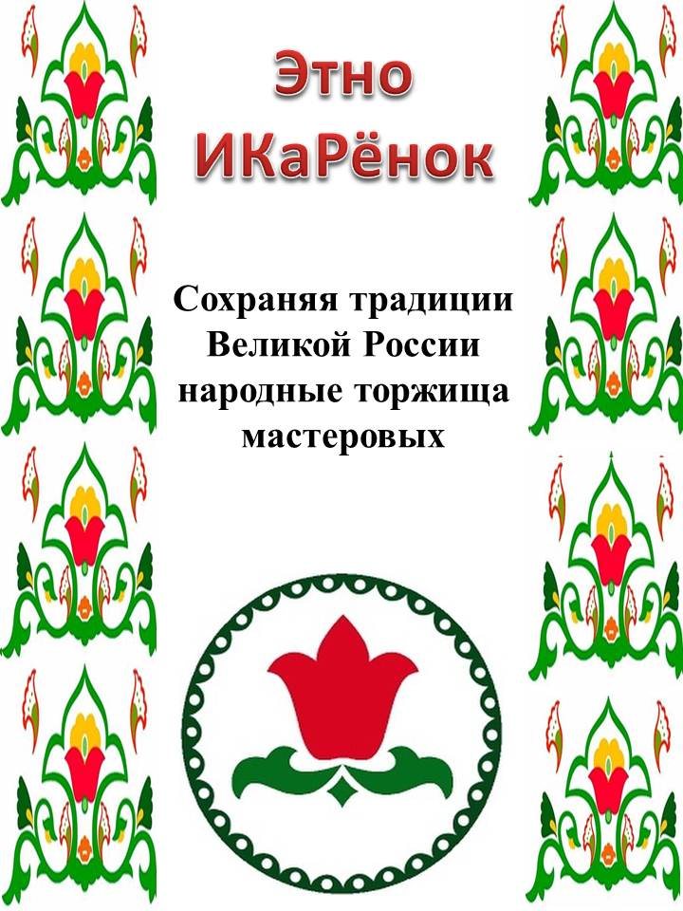

ПОЛОЖЕНИЕ

Межмуниципальный Конкурс

дошкольных образовательных организаций «ЭтноИКаРёнок»

«Сохраняя традиции Великой России. Народные торжища мастеровых»

сезона 2019-2020 уч.года
Кто любит трудиться, тому есть чем похвалиться.

Народная мудрость
- Общие положения

1.1. Настоящее положение определяет цели, порядок участия, организационное, методическое обеспечение, сроки проведения Межмуниципального Конкурса дошкольных образовательных организаций «ЭтноИКаРёнок» для воспитанников детских садов и учреждений дополнительного образования и их родителей (далее – Конкурс).
1.2. Цель Конкурса: приобщение детей дошкольного возраста к техническому творчеству; формирование сообщества педагогов и детей, занимающихся инновационной деятельностью, расширения сетевого взаимодействия образовательных организаций.
1.3. Задачи Конкурса:

сохранение родного (татарского) языка;
развитие творческого потенциала детей дошкольного возраста; диссеминация педагогического опыта; расширение сетевого взаимодействия образовательных организаций;

формирование сообщества педагогов, занимающихся инновационной деятельностью;
оказание информационной и методической поддержки средствами сетевой методической службы.
2. Участники Конкурса и условия участия
2.1. На Конкурс приглашаются следующие категории участников:

команды в составе двух воспитанников (носители татарского языка) дошкольных образовательных организаций, педагога, под руководством которого подготовлен проект, родителей.

2.2. Тема творческого проекта для детей дошкольного возраста 2019-2020 года:

«Народные торжища мастеровых».
2.3. В создании конструкций проекта можно использовать различные образовательные конструкторы (приветствуются движущиеся механизмы, использование различных передач, датчиков), дополнительный и бросовый материал.
2.4. У каждой команды должны быть название, эмблема и девиз, отражающее специфику представленной продукции и отрасли промышленности региона.
2.5. Обязательно сопровождение детей родителями (законными представителями).
2.6. Ресурсный центр может предоставить на конкурс одну команду, в составе 2-
- воспитанников, одного тренера и 2-х родителей.
3. Организация и проведение Конкурса
3.1 Заявки на участие подаются в оргкомитет Конкурса по электронной почте: dsadturka@mail.ru за 15 дней до начала проведения Конкурса.
3.2. Конкурс состоится 21 ноября 2019 года в 10.00 в МБОУ «Усть-Туркская СОШ» структурное подразделение для детей дошкольного возраста по адресу: Пермский край, Кунгурский район, село Усть-Турка, ул. Ленина, 26 а
3.3. Определение победителей среди детских команд будет производиться исходя из критериев оценки по трем конкурсным испытаниям:

3.3.1. «Всякая работа мастера хвалит» - представление и защита творческого проекта в соответствии с темой Форума.
На конкурс могут быть представлены модели технических устройств, характеризующие технологию производства, организацию и уровень развития различных отраслей промышленности, а так­же смежных с промышленным производством областей сельского хозяйства, образования, науки, техники, военного дела и искусства своего региона и макеты самой продукции.
Видео презентации творческого проекта высылается в оргкомитет за 10 дней до начала соревнований и оценивается заочно.
Продолжительность видеопрезентации не должна превышать 5 минут.
Очно на соревновании команды выставляют «товар лицом» представляют судьям и гостям творческие проекты, отвечают на вопросы.
Командам необходимо подготовить рекламные заклички, небольшой раздаточный презентационный материал проекта и продукции своего предприятия (артели).

Критерии оценки творческой видеопрезентации проекта:

№ | Критерии |  |  |  |  | Балл max.
1 | Соответствие тематике соревнования |  |  |  |  | 5
2 | Оригинальность | идеи, | творческий | подход, | целостность | 5
 | художественного образа |  |  |  |  | 5
3 | Качество и эстетика выполнения работы, проекта в целом |  |  |  |  | 5
4 | Соотношение работы и возраста автора |  |  |  |  | 5
5 | Наличие различных механических и электронных устройств |  |  |  |  | 5
6 | Техническая сложность (слож. конструкции, движ. механизмы, |  |  |  |  | 10
 | различные соединения деталей и т.д.)
7 | Продолжительность видеоролика (не более 5 мин.) |  |  |  |  | 5
Общий балл |  |  |  |  |  | 40
3.3.2. «В хорошей артели все при деле» - командное выполнение заданий, направленных на развитие конструктивных навыков, внимания, памяти, логического мышления, творческого воображения, умения работать в команде.
Командное выполнение заданий состоит:
Задание № 1 «Найди закономерность и продолжи ряд».
Состав команды: 2 воспитанника.
Цель: развитие внимания, логического мышления, умения анализировать ряды элементов, сравнивать соседние объекты, обобщать, находить закономерности.
Оборудование (на команду): пластина 24х10, кирпичики Lego размером 2х2 3 цветов, образец.
Задание: команде необходимо найти закономерность в составе выложенных фигур и продолжить ряд из кирпичиков на пластине, достроив один фрагмент.

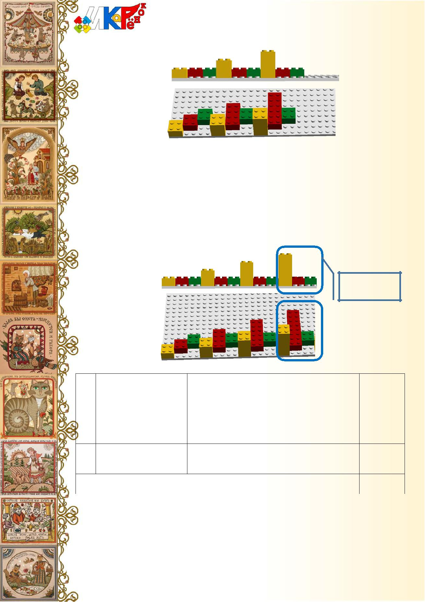
Пример образца:

Закономерность данного примера:
- Желтый кирпичик увеличивается на 1 кирпичик в высоту (1-2-3), располагается по краю пластины.
- Красный кирпичик увеличивается на 1 кирпичик в длину (1-2-3), располагается на пластине выше желтого на 1 ряд кнопок.
- Зеленый кирпичик остается без изменений (1-1-1), расположен на пластине выше красного кирпичика на 1 ряд кнопок.
Задание считается выполненным, когда соблюдены все закономерности и достраивается следующий фрагмент ряда: 4 желтых кубика в высоту, 4 красных кубика
- длину, один зеленый кубик. Правильный ответ:

выполненное

задание

Таблица оценивания задания № 1 «Найди закономерность и продолжи ряд»

 | № |  | Критерии | Параметры оценивания | Балл
 | 1 |  | Точность выполнения | Количество ошибок (1 штрафной балл за
 |  |  |  | каждую деталь, по размеру, месту и цвету
 |  |  |  | не совпадающей со схемой)
 | 2 |  | Скорость выполнения | Баллы за скорость выполнения начисляются
 |  |  |  | по занятому месту: 1 место-1 балл, 2 место-
 |  |  |  | 2 балла, и т.д. Фиксируется время (сек.)
- Работа в команде0 – работу выполняли совместно, слажено;
1 – несогласованность действий в команде;
2 – работу выполнял один участник.

 | Результат* | общий
 |  | балл
 | * Победитель определяется по наименьшему результату.

Задание № 2 «Раскодируй картинку».
Состав команды: 2 воспитанника.
Цель: развитие логического мышления, умений расшифровывать (декодировать) информацию по знаково-символическим обозначениям.
Оборудование (на команду):
- Набор, включающий:

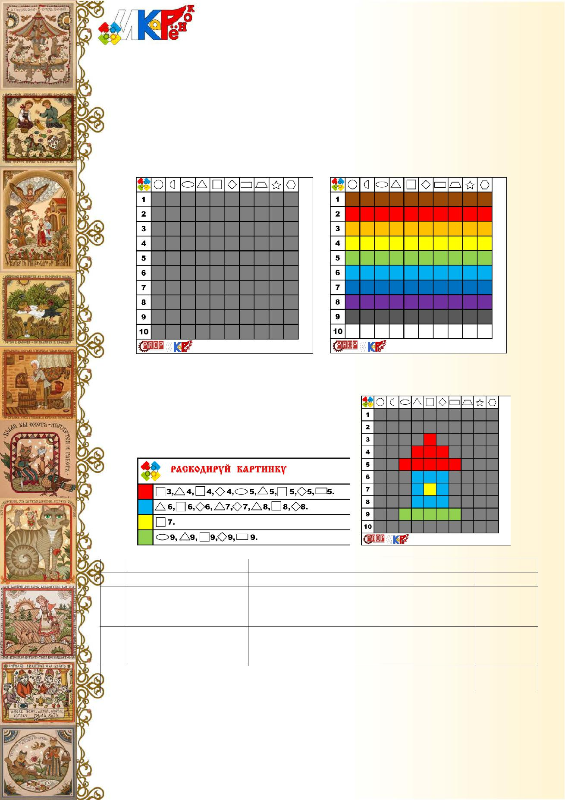
− Игровое поле в виде разлинованной квадратной таблицы, размером 36х36 см. (размер одной ячейки 3х3см.). Рабочая область для выкладывания имеет размер 10х10 ячеек. Верхний ряд квадратов обозначен геометрическими фигурами (слева направо: круг, полукруг, овал, треугольник, квадрат, ромб, прямоугольник, трапеция, звезда, шестиугольник), а слева от квадратов – цифрами от 1 до 10 (сверху вниз).

− 100 разноцветных квадратиков для выкладывания 10 цветов (коричневый, красный, оранжевый, желтый, зеленый, голубой, синий, фиолетовый, черный, белый), в количестве по 10 штук каждого цвета.

- Карточка с кодом.

Задание: команде необходимо на игровом поле выложить из цветных квадратиков картинку, согласно расположению, зашифрованному в карточке с кодом.
Пример карточки с кодом (заданием). Пример выполненного задания.

Таблица оценивания задания № 2 «Раскодируй картинку»

№ |  | Критерии | Параметры оценивания |  | Балл
- Точность выполнения. Количество ошибок
2 | Скорость выполнения Баллы за скорость выполнения начисляются
 | по занятому месту: 1 место-1 балл, 2 место-
 | 2 балла, и т.д. Фиксируется время (сек.)
- Работа в команде0 – работу выполняли совместно, слажено;
1 – несогласованность действий в команде;
2 – работу выполнял один участник.

 | Результат* |  | общий
 |  |  | балл
 | * Победитель определяется по наименьшему результату.

Здание № 3 «Динамическая игрушка».
Во все века динамическая игрушка имела большое значение в развитии и воспитании детей. Примерно в XVIII веке деревянные игрушки стали делать на Руси

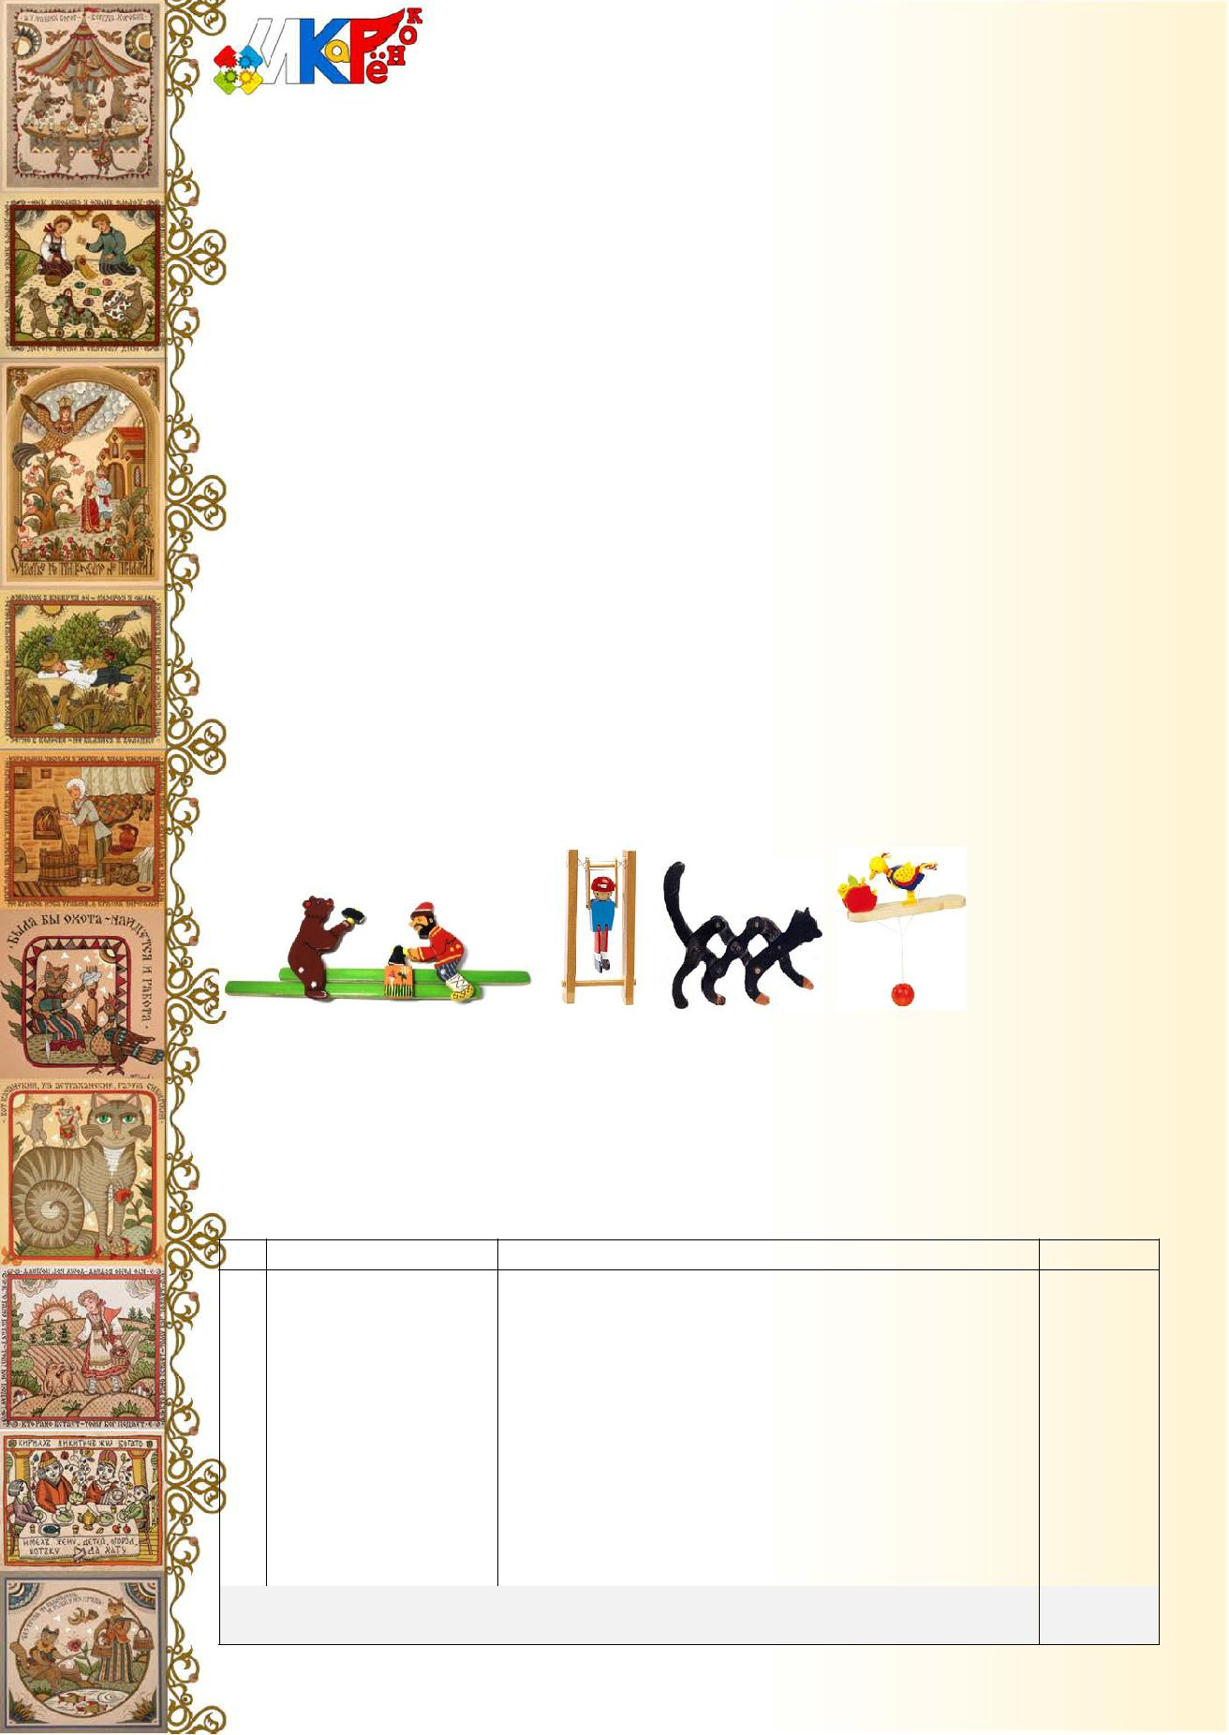
подвижными. Эти незамысловатые, но всегда остроумные по конструкции приспособления делают игрушку живой, выразительной и особо привлекательной.
Динамическая игрушка - это фактически первое знакомство детей с законами физики. Все игрушки этой группы отображают различный характер движения предметов, их частей и их взаимодействия между собой. Это видимые составляющие взаимодействия. Для данного вида игрушек типично простейшее преобразование одного вида движения в другой.
Динамические игрушки бывают на планках, с балансом, с кнопкой.
Принцип действия таких игрушек может быть различным.
- Разводы. Игрушки на параллельных горизонтальных планках, соединенные между собой шипами, играющими роль осей. Примером может служить Богородская игрушка. От того, с какой последовательностью соединены наложенные друг на друга планки, зависит характер движения и построения фигурок.
- С балансом. С помощью данной конструкции можно манипулировать ритмом движения игрушки: быстрее и громче, медленнее и тише.
- Дергуны – так называют игрушки, подвижные части которых соединены
нитками.
- Игрушки на тумбочке с кнопкой, где фигурки совершают колебательные движения: наклоняются вперед и откидываются назад.
- Карусель и многие другие.
По характеру движения:
— игрушки-каталки;
— крутящиеся;
— качающиеся;
— лазающие и кувыркающиеся;
— шагающие игрушки.

Состав команды: 2 воспитанника и 2 родителя.
Оборудование (на команду): картон, цветная бумага, проволока, нитки, деревянные или бамбуковые палочки для творчества, клей, ножницы, скотч, простой карандаш, линейка.
Задание: сконструировать из предложенного подручного материала динамическую игрушку, в основе которой могут быть использованы разнообразные виды механического движения.
Таблица оценивания задания № 3 «Динамическая игрушка»:

№ | Критерии | Параметры оценивания |  | Балл
- Работа в команде0 – работу выполняли совместно 4 участника;
1 – работу выполняли 3 участника;
2 – работу выполняли 2 участника;
3 – работу выполнял 1 участник.

2 |  | Творческий | 0 | – творчески, креативно, оригинально;
 |  | подход, | 1 | – есть интересные решения, подошли к
 |  | оригинальность | оформлению творчески;
 |  | решения, дизайн | 2 | – элементы творчества не прослеживаются.
3 |  | Техническая | 0 | – игрушка подвижная, качественно выполнена
 |  | сложность | 1 | – движение осуществляется с затруднением
 |  |  | 2 | – движения осуществить не удалось
 | Результат* |  |  |  |  | общий
 |  |  |  |  |  | балл
* Победитель определяется по наименьшему результату.

3.4. Правила проведения конкурсных испытаний:

за соблюдением регламента соревнования и правил проведения испытаний оргкомитетом назначаются ответственные лица;
в зоне проведения конкурсных испытаний 1, 2 разрешается находиться участникам команд, членам оргкомитета, судьям и руководителям команд, при условии соблюдения определенных требований;

руководители во время выполнения участниками конкурсных испытания № 1, 2 находятся на расстоянии не менее двух шагов позади своей команды и не имеют права вмешиваться в процесс выполнения (ни словесно, ни движениями);

при обнаружении ответственным лицом не соблюдения руководителем правил и их нарушении в конкурсных испытаниях 1, 2, поднимается красная карточка, после чего руководитель обязан покинуть зону соревнований до окончания испытания; по окончании всеми участниками испытания № 1, 2, тренеры команд

расписываются в протоколах судьи за результаты своей команды; время окончания выполнения задания конкурсного испытания фиксируется
судьями по сигналу участника: произносится слово «готов» и поднят флажок «ЭтноИКаРёнок»;
после сигнала участнику запрещено вносить изменения и дополнения в модель;
штрафные баллы начисляются в соответствии с правилами соревнований;

судья вправе дисквалифицировать участника за оскорбительное поведение по отношению к другим участникам или за неаккуратное отношение к деталям конструктора участников других команд.

3.5. Требования к проектам, представленным на конкурс:

проекты, представленные на конкурс, могут быть собраны из любого конструктора с использованием дополнительных материалов;
конструкция, представленная на конкурс не должна превышать размеров 1 квадратный метр;
не допускаются проекты, заявленные ранее;

оргкомитет Конкурса оставляет за собой право отклонить конкурсные заявки

- материалы, не соответствующие требованиям и поданные позднее указанного срока.
3.6. Система подсчета баллов:

за каждый этап и выполненные конкурсные испытания, в соответствии с критериями указанными в положении, судьи выставляют баллы в протокол;
в конкурсных испытаниях: представление и защита творческого проекта «Всякая работа мастера хвалит» победитель определяется по наибольшему результату;

в конкурсном испытании – командное выполнение заданий «В хорошей артели все при деле» – по наименьшему общему результату 3 заданий;
при подведении общего результата по итогам всех конкурсных испытаний, в зачетном рейтинге складываются набранные командой баллы. Балл за командное выполнение заданий (минимальный) переводится соответственно рейтингу.

- Подведение итогов Конкурса
4.1. Правила определения победителей:

абсолютным победителем становится команда, набравшая наибольшее количество баллов по трем конкурсным испытаниям (представление и защита проекта, командное выполнение заданий);

абсолютным победителем соревнований «ЭтноИКаРёнок», а также победителем, занявшим призовое первое место в номинациях, может стать только одна команда;
победителями соревнования считаются первые три участника (первое, второе, третье место);
в случае одинакового количества баллов побеждает команда, набравшая меньшее количество штрафных баллов за ошибки в конкурсных испытаниях;
в случае спорных ситуаций, для участников, выполнивших задание за одинаковое время и имеющих одинаковое количество штрафных баллов, будет назначен дополнительный раунд с целью выявления победителя.

4.2. Победители и призеры награждаются Дипломами, ценными призами, подарками. Всем участникам Конкурса вручается сертификат. Каждая команда получает памятные призы от спонсоров и партнеров.

4.3. Информация о Конкурсе размещается на официальных сайтах
.



